Конспект НОД
по программированию
«Семен – бутерброд»
(старший дошкольный возраст)

Исполнитель:
Варфоломеева Елена Сергеевна, воспитатель,
МБДОУ «Детский сад №34 «Красная шапочка»»

Междуреченск 2024
Цель: знакомство и программирование интерактивного мини-робота «Семена-бутерброда».
Задачи:
Образовательные:
- закрепить умение в составлении алгоритмов и программировании.
Развивающие:
- развивать логику, навыки критического мышления, умение понимать поставленную задачу и выполнять её самостоятельно;
- развивать умение анализировать, аргументировано объяснять свое мнение;
- развивать мелкую моторику рук.
Воспитательные:
- воспитывать партнёрские взаимоотношения между детьми, умение работать в паре;
Методы и приёмы: игровой (действия с набором «Семен-бутерброд»), наглядный (использование ТСО), практический (задания с карточками, блоками), словесный (вопросы к детям, инструкция для выполнения упражнений).
Материалы и оборудование: набор «Семен - бутерброд»
Предварительная работа: знакомство с набором «Семен-бутерброд».

Ход занятия:

Воспитатель: Здравствуйте, ребята! Сегодня мы с вами познакомимся с новым мини-роботом «Семен-бутерброд» и запрограммируем его! Как вы думаете, почему у него такое смешное и необычное название? Вы точно заметили, что он похож на бутерброд. Давайте рассмотрим его внимательно, из чего он состоит?
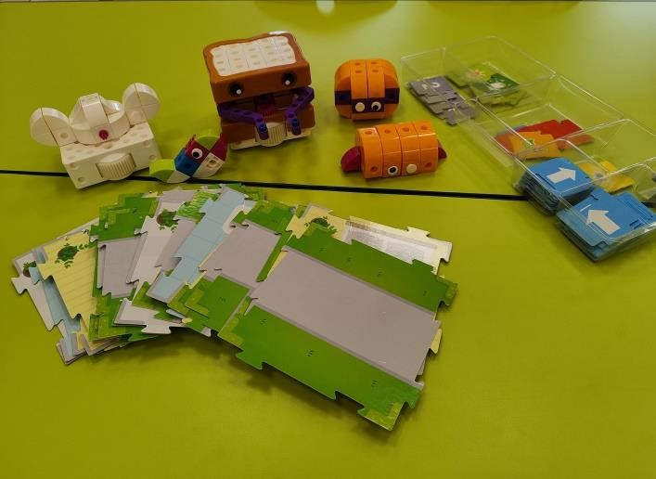

Воспитатель: Совершенно верно., у него есть кнопки, колесики, игровое поле и карточки! Здесь есть еще детали для сборки друзей «Семена – бутерброда» - сосиска в тесте, рыбка, бутерброд с джемом. Давайте их соберем! (конструирование персонажей)
Воспитатель: Теперь нам необходимо придумать легенду! Кто знает, что такое легенда? Легенда - это выдуманная история. Нам необходимо придумать историю про наших персонажей и составить игровое поле.
(составление легенды, выкладывание игрового поля)
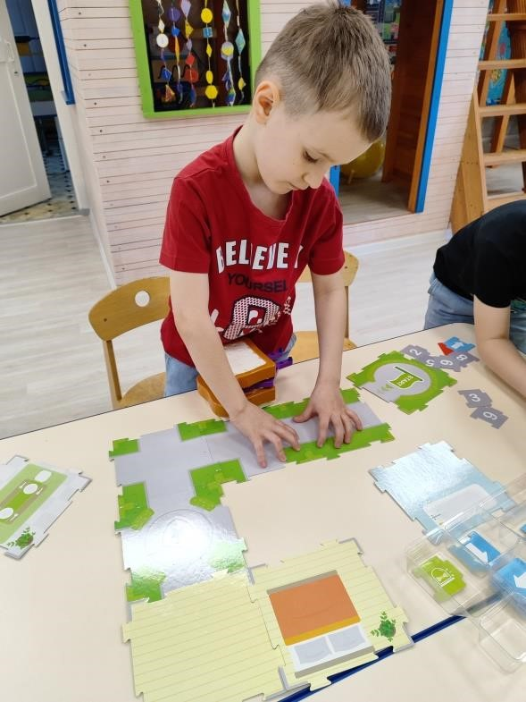
Воспитатель: Как вы думаете, что необходимо сделать дальше? Конечно, составить алгоритм! Давайте составим алгоритм с помощью карточек со стрелочками (составление алгоритма)
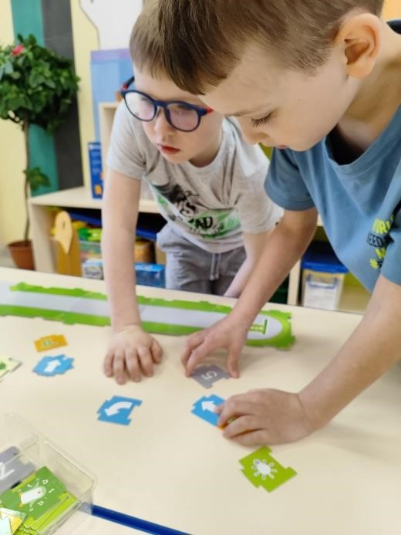

Воспитатель: Чем займемся дальше? Конечно, запрограммируем Семена– бутерброда!
Воспитатель: Как мы это сделаем? Правильно, с помощью кнопочек. Рассмотрите мини-робота внимательно, посчитайте количество кнопок. На первой кнопке нарисована корзина – это значит удаление программы. На второй кнопке изображен треугольник – старт. Для того, чтобы мини-робот считал программу, надо поставить его на наш алгоритм и нажать кнопку старт. Когда робот считает программу, ставим его на игровое поле и тоже нажимаем кнопку старт. Приступаем к программированию.
(программирование Семена – бутерброда)
Рефлексия
Воспитатель: Вот мы с вами и познакомились с интерактивным набором «Семен – бутерброд».
- Что понравилось вам больше всего на занятии? (Ответы детей)

